64. Stadtwallfahrt in die Marienkirche Hernals mit ukrainischen Redemptoristenbischof Bohdan
27. Oktober 2022
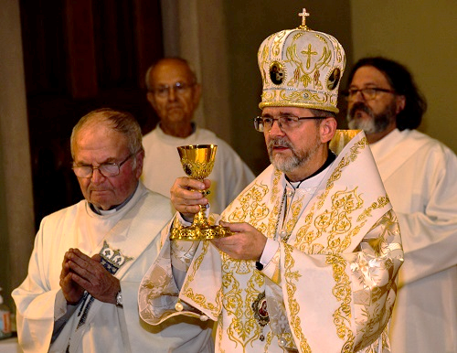
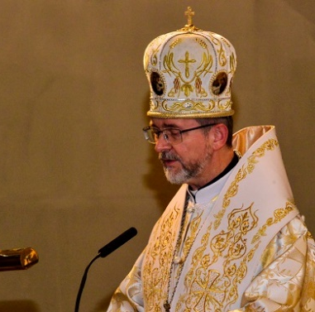
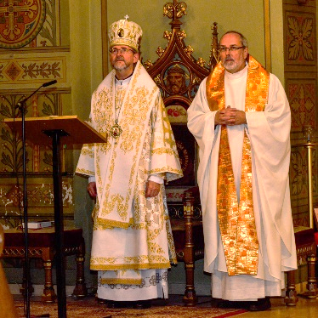

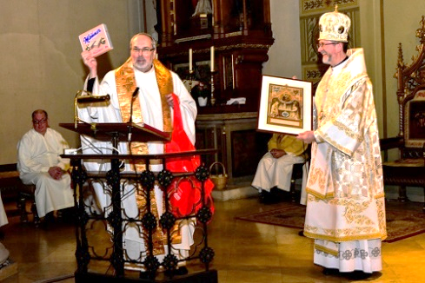
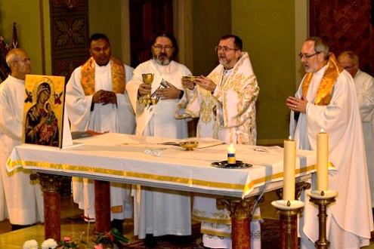

Bilderfolge: Bei der Gabenbereitung; bei der Predig; Bischof mit P. Lorenz Voith,
Blick auf den Altar; Geschenkübergabe: Golddruck von der Kirche (1889) und Manner-Schnitten.
Bilder H. Kratochvil

Bischof Bohdan Dyzurakh leitete am 27. Oktober die Stadtwallfahrt zur „Mutter von der Immerwährenden Hilfe“ in der Marienkirche der Redemptoristen in Wien-Hernals. In seiner Ansprache erinnerte er an den Krieg in der Ukraine, der nie lahmenden Hoffnung in großen Teilen der Bevölkerung, sowie von vielen Begegnungen mit Flüchtlingen in Deutschland, deren Exarch für die ukr. -kath. Kirche des byzantinischen Ritus wirkt. Bischof dankte auch für die große Solidarität auch aus den Pfarren, Vereinen und dem Orden der Redemptoristen in Wien.

Anl. seines Besuches stellte er sich auch einigen Fragen. Das Gespräch führt P. Lorenz Voith CSsR.

Lieber Herr Bischof, es herrscht Krieg in der Ukraine. Wie geht es den Menschen in der Ukraine, mit dem Terror, den Angriffen, der Vertreibung, mit den vielen Einschränkungen?
Bischof: Die Ukraine erlebt die schwierigste und entscheidendste Periode ihrer jüngsten Geschichte. Auf dem Spiel steht nicht weniger als unsere Existenz als Volk und als ein unabhängiger Staat. Die Lage in unserer Heimat ist dramatisch, wir alle bewahren aber Hoffnung und unser Volk zeigt großen Mut und Entschlossenheit in der Verteidigung der eigenen Freiheit und der würdigen Zukunft für die nächste Generationen. Die Ukrainerinnen und Ukrainer zeigen sich bereit, für Freiheit, Gerechtigkeit und Würde den höchsten Preis des eigenen Lebens zu zahlen. Dies beweisen sie jeden Tag und ziehen dadurch Aufmerksam und Hochachtung der ganzen zivilisierten Menschheit an.

Was braucht die Ukraine in diesen Monaten besonders? Wo erwartet das Land Hilfe? Wie sehen sie die Solidarität in Westeuropa zur Ukraine?
Bischof: Im September und Oktober wurden breite Gebiete im Osten des Landes von Besatzer befreit. Dort sind die Menschen in der größten Not, was an Lebensmitteln und medizinische Versorgung angeht. Wir stehen vor dem schwierigsten Winter nach dem zweiten Weltkrieg, weil Russland ganz gezielt und systematisch zivile Infrastruktur zerstört, um das Funktionieren der ukrainischen Wirtschaft zu verhindern und die Menschen in den kommenden Monaten erfrieren zu lassen. Es ist eine aggressive Politik, die die Kennzeichen des Genozides, des Völkermordes zeigt.
Auf der menschlichen und persönlichen Ebene werden wir uns in den kommenden Monaten und Jahren mit der Überwindung der tiefen seelischen Traumata beschäftigen müssen.

Gibt es eine Chance, dass der Krieg endet? Braucht es Friedensvermittler von außen?
Bischof: Einmal wird der Krieg sicher zu Ende sein, bis dies aber geschieht, wird aber noch viel Leiden an den Unschuldigen zugefügt, da Putins Regime nicht mal geringste Zeichen zur Beendigung der Aggression zeigt. Im Gegenteil sind viele Experten überzeugt, dass Putin jedes Angebot zu den Verhandlungen dazu nützen wird, seine bisherigen Eroberungen auf dem ukrainischen Territorium zu legitimieren und gleich danach eigene Armee und eigene Bevölkerung auf die weitere Eskalation vorzubereiten. Den Vorwand dazu wird man leicht finden, sei es Bedrohungen mit der winterlichen Kälte, mit den Nuklearwaffen oder mit einer „schmutzigen Bombe“. Man soll es klarsehen und verstehen, weil die Naivität der westlichen Politiker und ihre Versuche den Diktator zu befrieden, uns derzeit unglaublich viel kostet.
Deshalb, bevor man zu den Verhandlungen kommen wird, sollte man vorerst die Grundprinzipien dazu formulieren, damit es dem Aggressor von vorne an klar sein wird, dass man nicht zulassen wird, dass die in Frage gestellte internationalen Ordnung und die grundlegenden Rechte der Völker und der Menschen weder toleriert noch geduldet wird. Wenn klare und gerechte Prinzipien vereinbart werden, dann wird es nicht wichtig, wer die eventuelle Mission des Vermittlers seitens internationaler Gemeinschaft übernehmen wird.

Wie sehen Sie derzeit ihre Herausforderungen in der griech.-kath.-ukrainischen Kirche in ihrem Aufgabengebiet in Deutschland und Skandinavien?
Bischof: Bei meiner Amtseinführung habe ich allen Gläubigen eine „sms“ „geschickt“, in der ich meine Sicht auf die Aufgaben sowohl des Exarchen als auch unserer gesamten Kirche in Deutschland und Skandinavien zum Ausdruck gebracht habe. Die „sms“ bezog sich auf die ersten Buchstaben der ukrainischen Verben слухати-молитися-служити (Sluchaty-Molytysia-Sluzhyty, d.h. Zuhören-Beten-Dienen).
Jetzt ist die Zeit des Zuhörens. Gerade in diesem Monat befinden wir uns inmitten des Prozesses des Zuhörens: es folgen nacheinander die Treffen auf Pfarrgemeinde- und Dekanatsebene, wo wir gemeinsam mit den Priestern und Laien im Gebet und Austausch versuchen zu erkennen, wie unsere Seelsorge derzeit aussieht, wozu uns Gott in heutigen Umständen ruft, welche Prioritäten setzen sollen usw. Letztlich weist die Hauptrichtung unseres Daseins und unseres pastoralen Wirkens in die innere Natur der Kirche und ihre Berufung in dieser Welt, die aus dreifachen Aufgaben besteht: Kerygma-Verkündigung des Wortes Gottes – Liturgia-Gebet und die Sakramente – Diakonia-Dienst an Mitmenschen.

Was wollen Sie uns noch sagen, haben Sie ein Anliegen?
Bischof: Ich möchte zum Schluss meine Gefühle meine Wünsche mit drei Worten ausdrücken: Dank – Ausdauer – Gebet.
Erstens: einen tiefen und herzlichen Dank möchte ich allen Schwestern und Brüder im Glauben und allen Menschen guten Willens hier im Westen und insbesondere in Österreich für ihre Solidarität mit uns zu dieser Zeit. Ihr Mitleid, Ihr Beistand und Ihre Gastfreundlichkeit bewegen und berühren unsere Herzen. Deshalb ein herzliches Vergelt´s Gott!
Zweitens: Ich lade Sie alle ein, sich auf den dauerhaften Weg vorzubereiten und einzustellen, weil wir die Folgen dieses Krieges nur gemeinsam und nur mit dem Beitrag von allen überwinden können.
Und das Letzte, aber gleichzeitig das Wichtigste: Gebet! - Für die Leidenden, für die Betroffenen, aber auch für die Angreifer, - um Gottes Erbarmen und Gottes Segen für uns alle. „Weil jeder der Krieg eine Niederlage der Menschheit darstellt“ (Hl. Johannes Paul II), wird der zukünftige Frieden und die Versöhnung in Europa eine wertvolle Errungenschaft von allen und für alle sein.

Bischof Bohdan wurde 1967 in einem Dorf 60 km südlich von Lemberg geboren. Ende der 80-er Jahre fand er Kontakt zur der aus dem Untergrund wieder errichteten griech.-kath.-ukrainischen Kirche. Er begann das Theologiestudium und wurde 1991 zum Priester geweiht. Noch im gleichen Jahr trat er ins Noviziat der Redemptoristen ein. Danach folgten Studienaufenthalte in Strasbourg, Innsbruck und Rom, sowie in Polen, wo er 2000 promovierte. In Innsbruck begleitete er mehrere Jahre die Redemptoristen-Studenten aus der Ukraine. Am Orientalischen Institut in Rom schloss er ein weiteres Studium 2005 ab und kam in die Ukraine zurück. Dort wurde er 2006 zum Weihbischof der Kiewer Erzparchie geweiht, an der Seite von Kardinal Husar. In Kiew leitete er auch die Kurie und war für die Synode der Kirche zuständig. Am 18. Februar 2021 wurde Bischof Bohdan von Papst Franziskus zum Apostolischen Exarchen für die Ukrainer des byzantinischen Ritus in Deutschland und Skandinavien ernannt. Der Bischofssitz ist München.
Neue Aufgabe in der CCEE
Am 28. Oktober 2022 wurde Bischof Bohdan zum Vorsitzenden der Kommission für soziale Seelsorge in der Europäischen Bischofskonferenz CCEE gewählt. Er übernimmt damit neue Aufgaben auch auf Ebene der europäischen Kirchen.

